|  |  |  |
| --- | --- | --- |
|  |  |  |

|  |
| --- |
| CẦN THƠ 2021 |

|  |
| --- |
| FPT POLYTECHNIC |
| **MINI PROJECT** **REQUIREMENT** |
| NGÀNH CNG NGHỆ THÔNG TIN (ỨNG DỤNG PHẦN MỀM)  NGƯỜI THỰC HIỆN : **NGUYỄN HOÀNG ĐẠI LỘC** |

MỤC LỤC

[1. Giới Thiệu Dự Án 2](file:///C:/Users/84837/Documents/Zalo%20Received%20Files/TaiLieuDuAn.docx" \l "_Toc81854216)

[2. Phân Tích Yêu Cầu Khách Hàng 2](file:///C:/Users/84837/Documents/Zalo%20Received%20Files/TaiLieuDuAn.docx" \l "_Toc81854217)

[2.1 Sơ Đồ Use case 2](file:///C:/Users/84837/Documents/Zalo%20Received%20Files/TaiLieuDuAn.docx" \l "_Toc81854218)

[2.2 Sơ đồ triển khai và yêu cầu hệ thống 4](file:///C:/Users/84837/Documents/Zalo%20Received%20Files/TaiLieuDuAn.docx" \l "_Toc81854219)

[2.2.1 Mô hình triển khai 4](file:///C:/Users/84837/Documents/Zalo%20Received%20Files/TaiLieuDuAn.docx" \l "_Toc81854220)

[3. Thiết kế ứng dụng 4](file:///C:/Users/84837/Documents/Zalo%20Received%20Files/TaiLieuDuAn.docx" \l "_Toc81854222)

[3.1 mô hình công nghệ ứng dụng 4](file:///C:/Users/84837/Documents/Zalo%20Received%20Files/TaiLieuDuAn.docx" \l "_Toc81854223)

[4](file:///C:/Users/84837/Documents/Zalo%20Received%20Files/TaiLieuDuAn.docx" \l "_Toc81854224)

[3.2 Thực Thể 5](file:///C:/Users/84837/Documents/Zalo%20Received%20Files/TaiLieuDuAn.docx" \l "_Toc81854225)

[5](file:///C:/Users/84837/Documents/Zalo%20Received%20Files/TaiLieuDuAn.docx" \l "_Toc81854226)

[3.3 Giao diện 9](file:///C:/Users/84837/Documents/Zalo%20Received%20Files/TaiLieuDuAn.docx" \l "_Toc81854227)

[4. Thực hiện dự án 9](file:///C:/Users/84837/Documents/Zalo%20Received%20Files/TaiLieuDuAn.docx" \l "_Toc81854228)

[4.1 Tạo CSDL với MySQL 9](file:///C:/Users/84837/Documents/Zalo%20Received%20Files/TaiLieuDuAn.docx" \l "_Toc81854229)

[4.1.1 Chi tiết các bảng 9](file:///C:/Users/84837/Documents/Zalo%20Received%20Files/TaiLieuDuAn.docx" \l "_Toc81854230)

[4.2 Lập trình CSDL 13](file:///C:/Users/84837/Documents/Zalo%20Received%20Files/TaiLieuDuAn.docx" \l "_Toc81854231)

[4.2.1 Mô hình tổ chức lập trình CSDL 13](file:///C:/Users/84837/Documents/Zalo%20Received%20Files/TaiLieuDuAn.docx" \l "_Toc81854232)

[4.3 Lập trình nghiệp vụ 14](file:///C:/Users/84837/Documents/Zalo%20Received%20Files/TaiLieuDuAn.docx" \l "_Toc81854233)

[5. Kiểm thử 15](file:///C:/Users/84837/Documents/Zalo%20Received%20Files/TaiLieuDuAn.docx" \l "_Toc81854234)

[6. Đóng gói và triển khai 15](file:///C:/Users/84837/Documents/Zalo%20Received%20Files/TaiLieuDuAn.docx" \l "_Toc81854235)

# **Giới Thiệu Dự Án**

Thiết kế và phát triển website với các yêu cầu như sau:

* Yêu cầu về chức năng nghiệp vụ:
* Quản lý người dùng: quản lý các thông tin người sử dụng bao gồm các công việc như: thêm mới, cập nhật thông tin tài khoản, chặn không cho người dùng đăng nhập.
* Quản lý vai trò: quản lý được vai trò của mỗi tài khoản để thực hiện các công việc khác nhau.
* Đăng nhập và đăng xuất vào website.
* Quản lý giỏ hàng: tài khoản thực hiện chọn các sản phẩm yêu thích vào giỏ hàng và tiến hành thanh toán với các sản phẩm có trong giỏ hàng.
* Yêu cầu về mô hình:
* Sử dụng lombook, spring boot, mysql để lập trình phía back-end. Back end được thiết kế và lập trình để cung cấp các API để truy xuất ở front-end.
* Sử dụng angular để lập trình giao diện front-end.
* Sử dụng swagger để document các API.

# **Phân Tích Yêu Cầu Khách Hàng**

## 2.1 Sơ Đồ Use case

* + 1. Use Case đối tượng ADMIN

* + 1. Use Case đối tượng PM

* + 1. Use Case đối tượng USER

## **2.2 Sơ đồ triển khai và yêu cầu hệ thống**

## 2.2.1 Mô hình triển khai

* Hệ quản trị CSDL MySQL và CSDL sẽ được cài đặt và sử dụng trên một máy chuyên biệt.

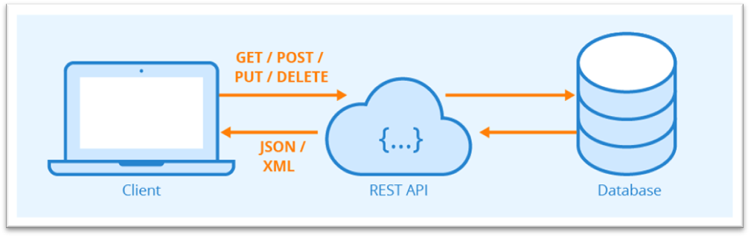

**2.2.2 Yêu Cầu Hệ Thống**

* Hệ đều hành : tối thiểu Windows 10
* Hệ quản trị CSDL : MySQL
* Ram: tối thiểu 4GB.

1. **Thiết kế ứng dụng**
   1. **mô hình công nghệ ứng dụng**

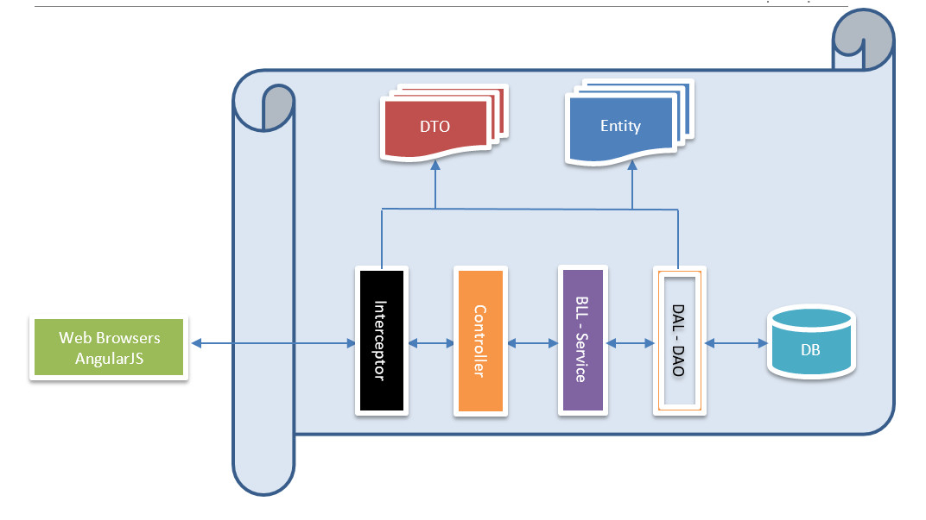

Trong đó:

* @Entity
* DAO extends JpaRepository (Data Access Layer (DAL))
* @Service (Business Logic Layer(BLL))
* @Controller, @RestController
* DTO (Data Transfer Object)
  1. **Thực Thể**
     1. **Sơ đồ quan hệ thực thể**

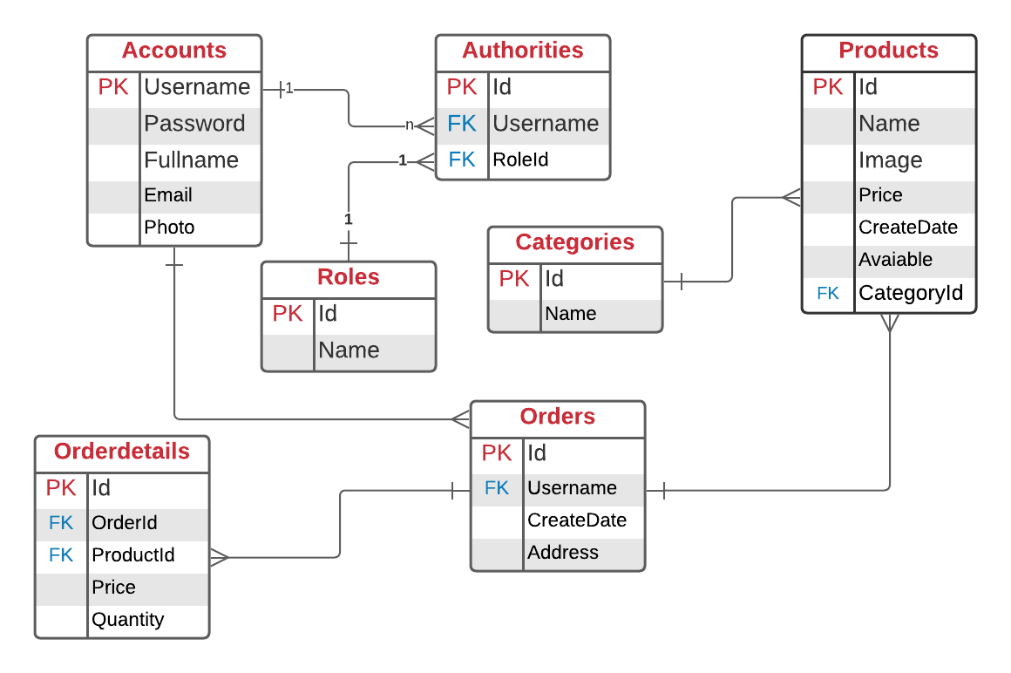

* + 1. **Chi tiết thực thể**
       1. **Thực thể Account**

|  |  |  |
| --- | --- | --- |
| **Thuộc Tính** | **Kiểu Dữ Liệu** | **Mô Tả** |
| Username | String | user name |
| Password | String | Pass word |
| Fullname | String | Full name |
| Email | String | Email |
| Photo | String | Imageuser |

* + - 1. **Thực thể Categories**

|  |  |  |
| --- | --- | --- |
| **Thuộc Tính** | **Kiểu Dữ Liệu** | **Mô Tả** |
| Id | String | Id category |
| Name | String | Name category |

* + - 1. **Thực thể Products**

|  |  |  |
| --- | --- | --- |
| **Thuộc Tính** | **Kiểu Dữ Liệu** | **Mô Tả** |
| Id | String | Id product |
| Name | String | Name product |
| Image | String | Image product |
| Price | Double | Price |
| Createdate | Date | Create Date |
| Available | Boolean | Available |
| Category | Category | Object category |

* + - 1. **Thực thể loại Authorities**

|  |  |  |
| --- | --- | --- |
| **Thuộc Tính** | **Kiểu Dữ Liệu** | **Mô Tả** |
| Id | Integer | Id product |
| Account | Account | Object account |
| Role | Role | Object role |

* + - 1. **Thực thể Roles**

****

|  |  |  |
| --- | --- | --- |
| **Thuộc Tính** | **Kiểu Dữ Liệu** | **Mô Tả** |
| Id | String | Id roles |
| Name | String | Name role |

* + - 1. **Thực thể Orders**

|  |  |  |
| --- | --- | --- |
| **Thuộc Tính** | **Kiểu Dữ Liệu** | **Mô Tả** |
| Id | Long | Id order |
| Addesss | String |  |
| Createdate | Date | Create date |
| Account | Account | Object account |

* + - 1. **Thực thể OrderDetails**

|  |  |  |
| --- | --- | --- |
| **Thuộc Tính** | **Kiểu Dữ Liệu** | **Mô Tả** |
| Id | Long | Id order detail |
| OrderId | Order | Object Order |
| Price | String |  |
| Quantity | Date |  |
| Product | Product | Object Product |

* 1. **Giao diện**
     1. **Sơ đổ tổ chức giao diện**
     2. **Giao diện cửa sổ chính**

**3.3.2.1 Giao diện chính**

****

**3.3.2.1 Giao diện đăng nhập**

****

**3.3.2.1 Giao diện danh sách đơn hàng**

****

**3.3.2.1 Giao diện thanh toán**

****

**3.3.2.1 Giao diện sản phẩm chi tiết**

****

**3.3.2.1 Giao diện quản lý user**

****

**3.3.2.1 Giao diện quản lý quyền sử dụng**

****

* + 1. **Các giao diện hổ trợ khác**

1. **Thực hiện dự án**
   1. **Tạo CSDL với MySQL**
      1. **Chi tiết các bảng**

#### **Bảng Account**

#### Cấu trúc bảng

|  |  |  |  |
| --- | --- | --- | --- |
| **Tên Cột** | **Kiểu** | **Ràng buộc** | **Ghi chú** |
| Username | VARCHAR(50) | PK, NOT NULL | User name |
| Password | VARCHAR(50) | NOT NULL | Pass word |
| Fullname | VARCHAR(50) | NOT NULL | Full name |
| Email | VARCHAR(50) | NOT NULL |  |
| Photo | VARCHAR(50) | NOT NULL |  |

#### Mã lệnh tạo bảng

|  |
| --- |
| CREATE TABLE `accounts` (  `Username` varchar(50) CHARACTER SET utf8 COLLATE utf8\_general\_ci NOT NULL,  `Password` varchar(50) CHARACTER SET utf8 COLLATE utf8\_general\_ci NOT NULL,  `Fullname` varchar(100) CHARACTER SET utf8 COLLATE utf8\_general\_ci NOT NULL,  `Email` varchar(100) CHARACTER SET utf8 COLLATE utf8\_general\_ci NOT NULL,  `Photo` VARCHAR(50) NOT NULL,  PRIMARY KEY (`Username`)  ) ENGINE=InnoDB DEFAULT CHARSET=utf8mb3 COLLATE=utf8\_unicode\_ci; |

#### **Bảng Authorities**

#### Cấu trúc bảng

|  |  |  |  |
| --- | --- | --- | --- |
| **Tên Cột** | **Kiểu** | **Ràng buộc** | **Ghi chú** |
| Id | INT | PK, NOT NULL, AI | Id authorities |
| Username | VARCHAR(50) | FK, NOT NULL | User name |
| RoleId | VARCHAR(10) | FK, NOT NULL | Id role |

#### Mã lệnh tạo bảng

|  |
| --- |
| CREATE TABLE `authorities` (  `Id` int NOT NULL AUTO\_INCREMENT,  `Username` varchar(50) CHARACTER SET utf8 COLLATE utf8\_general\_ci NOT NULL,  `RoleId` varchar(5) CHARACTER SET utf8 COLLATE utf8\_general\_ci NOT NULL,  PRIMARY KEY (`Id`),  UNIQUE KEY `UKhtk0tjw6uf67w0vkhy5n3j1oq` (`Username`,`RoleId`),  KEY `RoleId` (`RoleId`),  CONSTRAINT `authorities\_ibfk\_1` FOREIGN KEY (`Username`) REFERENCES `accounts` (`Username`),  CONSTRAINT `authorities\_ibfk\_2` FOREIGN KEY (`RoleId`) REFERENCES `roles` (`Id`)  ) ENGINE=InnoDB AUTO\_INCREMENT=16 DEFAULT CHARSET=utf8mb3 COLLATE=utf8\_unicode\_ci; |

#### **Bảng Categories**

#### Cấu trúc bảng

|  |  |  |  |
| --- | --- | --- | --- |
| **Tên Cột** | **Kiểu** | **Ràng buộc** | **Ghi chú** |
| Id | CHAR(4) | PK, NOT NULL | Id category |
| Name | VARCHAR(50) | NOT NULL | Name category |

#### Mã lệnh tạo bảng

|  |
| --- |
| CREATE TABLE `categories` (  `Id` char(4) CHARACTER SET utf8 COLLATE utf8\_unicode\_ci NOT NULL,  `Name` varchar(50) CHARACTER SET utf8 COLLATE utf8\_general\_ci NOT NULL,  PRIMARY KEY (`Id`)  ) ENGINE=InnoDB DEFAULT CHARSET=utf8mb3 COLLATE=utf8\_unicode\_ci; |

#### **Bảng Order**

#### Cấu trúc bảng

|  |  |  |  |
| --- | --- | --- | --- |
| **Tên Cột** | **Kiểu** | **Ràng buộc** | **Ghi chú** |
| Id | CHAR(4) | PK, NOT NULL, AI | Id order |
| Username | VARCHAR(50) | FK, NOT NULL | Name category |
| Createdate | DATETIME | NOT NULL | Create date |
| Address | VARCHAR(150) | NOT NULL |  |

#### Mã lệnh tạo bảng

|  |
| --- |
| CREATE TABLE `orders` (  `Id` bigint NOT NULL AUTO\_INCREMENT,  `Username` varchar(50) CHARACTER SET utf8 COLLATE utf8\_general\_ci NOT NULL,  `Createdate` datetime NOT NULL,  `Address` varchar(150) CHARACTER SET utf8 COLLATE utf8\_general\_ci NOT NULL,  PRIMARY KEY (`Id`),  KEY `Username` (`Username`),  CONSTRAINT `orders\_ibfk\_1` FOREIGN KEY (`Username`) REFERENCES `accounts` (`Username`)  ) ENGINE=InnoDB AUTO\_INCREMENT=11 DEFAULT CHARSET=utf8mb3 COLLATE=utf8\_unicode\_ci; |

#### **Bảng Product**

#### Cấu trúc bảng

|  |  |  |  |
| --- | --- | --- | --- |
| **Tên Cột** | **Kiểu** | **Ràng buộc** | **Ghi chú** |
| Id | INT | PK, NOT NULL, AI | Id product |
| Name | VARCHAR(100) | NOT NULL | Name product |
| Image | DATETIME | NOT NULL |  |
| Price | FLOAT | NOT NULL |  |
| Createdate | DATETIME | NOT NULL | Create Date |
| Available | BIT | NOT NULL |  |
| CategoryId | CHAR(4) | FK, NOT NULL | Id category |

#### Mã lệnh tạo bảng

|  |
| --- |
| CREATE TABLE `products` (  `Id` int NOT NULL AUTO\_INCREMENT,  `Name` varchar(100) CHARACTER SET utf8 COLLATE utf8\_general\_ci NOT NULL,  `Image` varchar(50) CHARACTER SET utf8 COLLATE utf8\_general\_ci NOT NULL,  `Price` float NOT NULL,  `Available` bit(1) NOT NULL,  `CategoryId` char(4) CHARACTER SET utf8 COLLATE utf8\_unicode\_ci NOT NULL,  `createdate` date NOT NULL,  PRIMARY KEY (`Id`),  KEY `CategoryId` (`CategoryId`),  CONSTRAINT `products\_ibfk\_1` FOREIGN KEY (`CategoryId`) REFERENCES `categories` (`Id`)  ) ENGINE=InnoDB AUTO\_INCREMENT=35 DEFAULT CHARSET=utf8mb3 COLLATE=utf8\_unicode\_ci; |

#### **Bảng OrderDetails**

#### Cấu trúc bảng

|  |  |  |  |
| --- | --- | --- | --- |
| **Tên Cột** | **Kiểu** | **Ràng buộc** | **Ghi chú** |
| Id | BIGINT | PK, NOT NULL, AI | Id OrderDetails |
| Price | DOUBLE | NOT NULL |  |
| Quantity | INT | NOT NULL |  |
| OrderId | BIGINT | FK, NOT NULL | Order id |
| ProductId | INT | FK, NOT NULL | Product id |

#### Mã lệnh tạo bảng

|  |
| --- |
| CREATE TABLE `orderdetails` (  `id` bigint NOT NULL AUTO\_INCREMENT,  `price` double DEFAULT NULL,  `quantity` int DEFAULT NULL,  `orderid` bigint DEFAULT NULL,  `productid` int DEFAULT NULL,  PRIMARY KEY (`id`),  KEY `FKj4gc2ja2otvwemf4rho2lp3s8` (`orderid`),  KEY `FKaltatpxipsjtcih4d1h6bn0xr` (`productid`),  CONSTRAINT `FKaltatpxipsjtcih4d1h6bn0xr` FOREIGN KEY (`productid`) REFERENCES `products` (`Id`),  CONSTRAINT `FKj4gc2ja2otvwemf4rho2lp3s8` FOREIGN KEY (`orderid`) REFERENCES `orders` (`Id`)  ) ENGINE=InnoDB AUTO\_INCREMENT=17 DEFAULT CHARSET=utf8mb4 COLLATE=utf8mb4\_0900\_ai\_ci; |

#### **Bảng Roles**

#### Cấu trúc bảng

|  |  |  |  |
| --- | --- | --- | --- |
| **Tên Cột** | **Kiểu** | **Ràng buộc** | **Ghi chú** |
| Id | VARCHAR(50) | PK, NOT NULL | Id role |
| Name | VARCHAR(50) | NOT NULL | Name role |

#### Mã lệnh tạo bảng

|  |
| --- |
| CREATE TABLE `roles` (  `Id` varchar(5) CHARACTER SET utf8 COLLATE utf8\_general\_ci NOT NULL,  `Name` varchar(50) CHARACTER SET utf8 COLLATE utf8\_general\_ci NOT NULL,  PRIMARY KEY (`Id`)  ) ENGINE=InnoDB DEFAULT CHARSET=utf8mb3 COLLATE=utf8\_unicode\_ci; |

* 1. **Lập trình CSDL**
     1. **Mô hình tổ chức lập trình CSDL**

DB

Entity

R3

R2

R1

S3

S2

S1

DTO

C3

C1

C2

|  |  |  |  |
| --- | --- | --- | --- |
| **Controller**  **(Behaviors)** | **Service**  **(Services)** | **Repository**  **(DAOs)** | **Database**  **(Tables)** |

* + - 1. **Entity class và DAO**
         1. **Class Diagram**
* Các lớp Entity là lớp dùng để miêu tả các dữ liệu từ các bảng tương ứng trong CSDL.
* Các lớp DAO dùng để truy xuất CSDL.

**4.2.1.2.1 Account và AccountDAO**

|  |  |
| --- | --- |
| THÀNH PHẦN | MÔ TẢ |
| Account | Là lớp thực thể mô tả dữ liệu người dùng |
| AccountDAO | Là lớp DAO cụ thể hóa các hoạt động truy xuất CSDL với bảng Account   * E được cụ thể hóa là Account * K được cụ thể hóa là String * SQL là các câu lệnh thao tác dữ liệu trên bảng người dùng |

**4.2.1.2.2 Orderdetail và OrderdetailDAO**

|  |  |
| --- | --- |
| THÀNH PHẦN | MÔ TẢ |
| Orderdetail | Là lớp thực thể mô tả dữ liệu hóa đơn chi tiết |
| Orderdetail DAO | Là lớp DAO cụ thể hóa các hoạt động truy xuất CSDL với bảng Orderdetail   * E được cụ thể hóa là Orderdetail * K được cụ thể hóa là Integer * SQL là các câu lệnh thao tác dữ liệu trên bảng hóa đơn chi tiết. |

**4.2.1.2.3 Order và OrderDAO**

|  |  |
| --- | --- |
| THÀNH PHẦN | MÔ TẢ |
| Order | Là lớp thực thể mô tả dữ liệu hóa đơn |
| OrderDAO | Là lớp DAO cụ thể hóa các hoạt động truy xuất CSDL với bảng Order   * E được cụ thể hóa là Order * K được cụ thể hóa là Integer * SQL là các câu lệnh thao tác dữ liệu trên bảng hóa đơn |

**4.2.1.2.3 Role và RoleDAO**

|  |  |
| --- | --- |
| THÀNH PHẦN | MÔ TẢ |
| Role | Là lớp thực thể mô tả dữ liệu quyền sử dụng |
| RoleDAO | Là lớp DAO cụ thể hóa các hoạt động truy xuất CSDL với bảng Role   * E được cụ thể hóa là Role * K được cụ thể hóa là String * SQL là các câu lệnh thao tác dữ liệu trên bảng quyền sử dụng |

**4.2.1.2.3 Authority và AuthorityDAO**

|  |  |
| --- | --- |
| THÀNH PHẦN | MÔ TẢ |
| Authority | Là lớp thực thể mô tả dữ liệu người dùng với quyền truy cập |
| AuthorityDAO | Là lớp DAO cụ thể hóa các hoạt động truy xuất CSDL với bảng Authority   * E được cụ thể hóa là Authority * K được cụ thể hóa là Integer * SQL là các câu lệnh thao tác dữ liệu trên bảng người dùng với quyền truy cập. |

**4.2.1.2.3 Category và CategoryDAO**

|  |  |
| --- | --- |
| THÀNH PHẦN | MÔ TẢ |
| Category | Là lớp thực thể mô tả dữ liệu thể loại sản phẩm |
| CategoryDAO | Là lớp DAO cụ thể hóa các hoạt động truy xuất CSDL với bảng Category   * E được cụ thể hóa là Category * K được cụ thể hóa là Integer * SQL là các câu lệnh thao tác dữ liệu trên bảng hóa đơn chi tiết. |

**4.2.1.2.3 Product và ProductDAO**

|  |  |
| --- | --- |
| THÀNH PHẦN | MÔ TẢ |
| Product | Là lớp thực thể mô tả dữ liệu sản phẩm |
| ProductDAO | Là lớp DAO cụ thể hóa các hoạt động truy xuất CSDL với bảng Product   * E được cụ thể hóa là Product * K được cụ thể hóa là Integer * SQL là các câu lệnh thao tác dữ liệu trên bảng sản phẩm |

* 1. **Lập trình nghiệp vụ**
     1. **Chức năng thêm sản phẩm vào giỏ hàng và checkout giỏ hàng**

|  |  |  |
| --- | --- | --- |
| **STT** | **Phương thức xử lý** | **Mô tả** |
| 1 | Cart.add(id) | Thực hiển kiểm tra xem sản phẩm đã tồn tại chưa, nếu tồn tại thì “qty” tăng lên 1, cập nhật thông tin vào localstorage. Ngược lại lấy thông tin sản phẩm qua RestAPI “/rest/products/{id} , lưu thông tin sản phẩm vừa tìm được lên localstorage. |
| 2 | Cart.remove(id) | Thực hiện xóa sản phẩm ra khỏi localstorage. |
| 3 | Cart.clear() | Xóa các sản phẩm được lưu trong localstorage. |
| 4 | Cart.count() | Tính số sản phấm có trong giỏ hàng. |
| 5 | Cart.amount() | Tính tổng tiển cần phải thanh toán trong giỏ hàng. |
| 6 | Cart.saveToLocalStorage() | Lưu sản phẩm được chọn vào localstorage. |
| 7 | Cart.loadFormLocalStorage() | Lấy thông tin được lưu ở localstorage lưu vào mảng có tên items. |

* + 1. **Chức năng quản lý người dùng**

|  |  |  |
| --- | --- | --- |
| **STT** | **Phương thức xử lý** | **Mô tả** |
| 1 | Initialize() |  |
| 2 | Edit() | Đọc thông tin tài khoản đã chọn thông qua  RestAPI“/rest/account/{ username }” |
| 3 | Create() | Thêm mới tài khoản thông qua RestAPI “/rest/account/{ username }” |
| 4 | Update() | Cập nhật thông tin tài khoản thông qua RestAPI “/rest/account/{username}” |
|  | Delete() | Xóa tài khoản thông qua RestAPI  “/rest/account/delete/{username}” |
| 5 | Reset() |  |
| 6 | Pager() | Phân trang |

* + 1. **Chức năng quán lý phân quyền**

|  |  |  |
| --- | --- | --- |
| **STT** | **Phương thức xử lý** | **Mô tả** |
| 1 | Initialize() |  |
| 2 | Edit() |  |
| 3 | Create() | Thêm mới tài khoản thông qua RestAPI “/rest/accounts/{id}” |
| 4 | Update() | Cập nhật thông tin tài khoản thông qua RestAPI “/rest/accounts/{id}” |
| 5 | Reset() |  |
| 6 | Pager() | Phân trang |

# **Kiểm thử**

Đính kèm trong file excel.

# **Đóng gói và triển khai**

* 1. **Sản phẩm phần mềm**

|  |  |  |
| --- | --- | --- |
| **TT** | **Thành phần** | **Mô tả** |
| 1 | 1 flle Mini-project-loc | File resources |
| 2 | MiniProjectStore.sql | Cơ sở dữ liệu |
| 3 | Readme.txt | Hướng dẫn cài đặt |
| 4 | Guide.docx | Hướng dẫn sử dụng |

* 1. **Hướng dẫn cài đặt**
* Bước 1. Cài đặt hệ cơ sở dữ liệu mysql trong file tài nguyên, đặt mật khẩu kết nối là “dailoc123”.
* Chạy MySQL để tạo CSDL JavaStore.

= HẾT =